Информация
о дистанционном обучении учающихсяМБУ ДО «Детская школа искусств»
Тетюшского муниципального района РТ с 12.05.20-15.05.20

№ | ФИО | Предмет, группа | Дата | Задание | Форма контроля
1. | Авдонина Н.И. | «Фортепиано»  1 класс  Соловьева П. | 13.05.20  (1 час) | 1.Ахметов «На коне»- наизусть, в темпе.  2. Блантер « Катюша»- Работа над характером.  3.Штраус «Вальс»-записать видео. | Дистанционный урок по обмену информации WhatsAppпо программе спец.ф-но.
2. | Авдонина Н.И. | «Фортепиано»  5 класс  Маслова А. | 12.05.20  14.05.  (2 часа) | 1.Бетховен Симфония 5(ГП)- цельность проигрывания.  2.Хренников «Московские окна» в джаз.обр. -учить наизусть, сдвинуть темп.  3. Песня из к/ф «Офицеры»-доработать заключение. | Дистанционный урок по обмену информации WhatsApp по программе спец.ф-но.
3. | Авдонина Н.И. | «Фортепиано»  5 класс  Савеличева Ю. | 13.05.20  (1 час) | 1.Агафонников Кадриль-работа над образным настроением.  2.Глиэр «Рондо»- охватить форму в целом. | Дистанционный урок по обмену информации WhatsAppпо программе спец.ф-но.
4. | Авдонина Н.И. | «Фортепиано»  6 класс  Сулейманова М. | 12.05.20  14.05.20  (2 часа) | 1.Паганини«Каприс24»-наизусть. Записать видео.  2.Листов «В землянке»(в джаз. обр.)- работа над мелодической линией.  3.Моцарт «Лакримоза»-разбирать. | Дистанционный урок по обмену информации WhatsAppпо программе спец. ф-но.
5. | Авдонина Н.И. | «Фортепиано»  6 класс  Амплеева П. | 12.05.20  14.05.20  ( 2часа) | 1.Дюбук «Вариации»-Играть по нотам и учить наизусть.  2.Эшпай «А снег идет»-учить наизусть.  3.Шуберт «Аве Мария»-работа по нотам. | Дистанционный урок по обмену информации WhatsApp по программе спец. ф-но.
6. | Авдонина Н.И. | «Фортепиано»  7 класс  Зубрилин К. | 13.05.20  (1 час) | 1..Бах «Шутка»-записать видео.  2.Моцарт «Соната ля мажор» 3 часть.Доучить коду.  3.Майкапар «Ариетта»-средняя часть-добиться единого темпа.  4.Поработать над стабильностью аккомпанемента. | Дистанционный урок по обмену информации WhatsAppпо программе спец.ф-но.
7. | Авдонина Н.И. | «Фортепиано»  1 класс  Ахмадуллин Н. | 13.05.20  (1 час) | 1.Блюз-наизусть,четко и ритмично.  2.Вандерфильд «Вальс» -наизусть.Легче левая рука.  3.Гладков Песенка Львенка-работа над текстом. | Дистанционный урок по обмену информации WhatsAppпо программе спец.ф-но.

Уроки не проводятся с учащейся 1 класса Владимировой В.
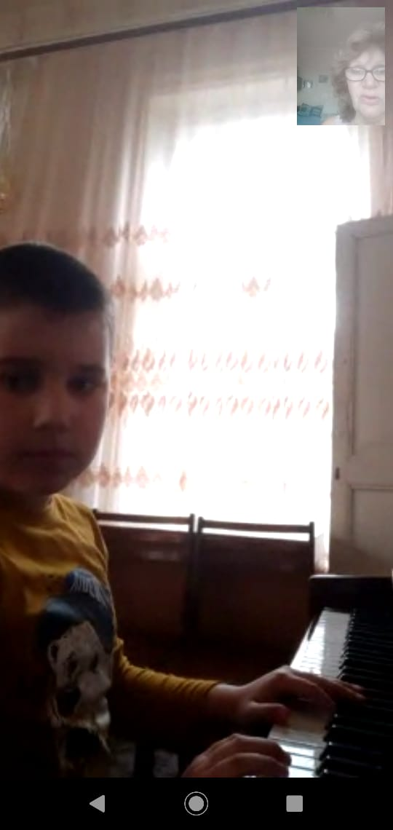
В связи с отсутствием инструмента.
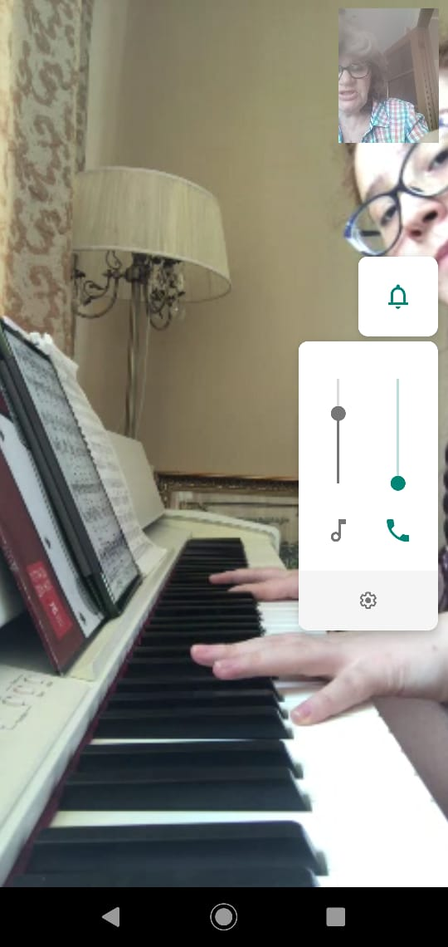
Приложение №1.
Справочная литература.
- Хрестоматия по тат.музыке 1 часть.
- Милич Маленькому пианисту.
- Моцарт Избранные сонаты изд.Киев
- Музыка для детей вып.5
- Крупная форма 5-6 классы.
- Музыкальная коллекция 5-7 классы.

